Empresa :ETHOS METALÚRGICA LTDA.

A/C :Marcelo

Data : 06/06/2018

Número : 01DV0601100 (OS01100)

Versão : 02

1. OBJETO

DEFINIÇÃO DO DESENVOLVIMENTO

OS01100 – Conversão programas próprios

- Objetivo

O objetivo desta proposta é o de efetuar o desenvolvimento de alguns programas específicos da Ethos desenvolvidos atualmente em Access, a saber:

Descrição da solicitação:

- Alteração da data de limite de cada operação da ordem de produção.

A OP é gerada com uma data de entrega calculada pelo MRP ou informada pelo usuário (caso a OP seja cadastrada manualmente no MAN0515). Na Ethos a OP é gerada para atender um único pedido/item, assim o numero do pedido e a sequencia do mesmo estarão presentes no registro da OP. Após a mudança do status da OP para 3, momento em que o Logix gera o roteiro de produção da mesma, esse programa deverá entrar em ação para atualizar as datas de conclusão de cada operação. A data de limite da OP (prazo limite para conclusão de todas as operações) deverá ser igual ao shipdate (data de entrega do pedido), menos um dia. Caso a data limite caia num dia não útil, retroceder para o dia útil imediatamente anterior. Essa data limite será considerada a data de entrega da OP e também a data de conclusão da última operação da OP. A partir dessa data é considerando o tempo necessário para a realização da operação, o programa calcula a data limite da penúltima operação e assim sucessivamente até chegar na data limite da primeira operação. O tempo necessário para a realização de cada operação está cadastrado no programa Logix MIN0070.

O campo de data limte consta da tabela ORD_OPER_TXT, no campo de texto.

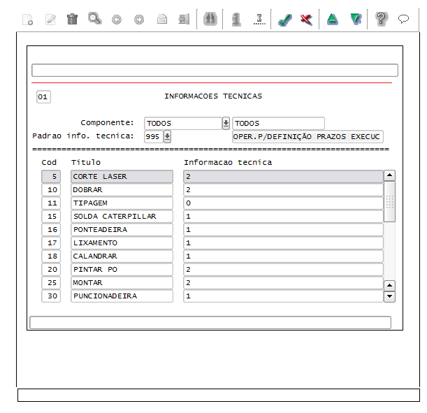
O MIN0070 usa esse campo de informação técnica, onde é gravado o número de dias que cada operação leva para realizar a produção, como mostrei no e-mail do dia

Obs: esse programa deverá ser colocado no agendador de tarefas do logix.

- Programa p/ criação do local de baixa dos componentes da OP.

Esse programa, que também será colocado no agendador de tarefas do logix, tem por objetivo criar um local de baixa dos componentes para cada ordem de produção que esteja com status 3 (aberta). A regra para criação do local é a seguinte: OP9999, onde 9999 corresponde ao numero da ordem. Após a criação do local, esse programa deverá atualizar o local de baixa da OP, fazendo update na tabela ord_compon ou man_op_componente_operacao, caso a Ethos trabalhe com baixa de componente por operação.

- Programa p/ liberação da ordem de produção (atual trascol):

A partir de uma OP informada pelo usuário, esse programa irá liberar a ordem (mudança para status 4) e transferir os componentes para o local de baixa da mesma. Antes porém, o programa deverá verificar se há estoque suficiente dos componentes para atender a produção da ordem. Caso não haja estoque de um dos componentes, o programa deverá alertar o usuário e não permitir a liberação.

Obs: no sistema atual utilizado pela Ethos, a liberação da ordem é feita no MAN0515 ou no MAN10055. Só que esses programas do Logix não impedem a liberação da OP por falta de estoque dos componentes. Então nossa sugestão é que a liberação seja feita pelo programa03. Então vamos efetuar o desenvolvimento do programa03 que vai liberar as OPs desde que haja saldo para todos os componentes e na quantidade necessária, caso contrario a OP não será liberada e nem a transferência dos componentes será realizada. Manteremos a função via trigger para impedir que o usuário altere o status da OP via MAN0515 caso não haja saldo suficiente de todos os componentes da OP.

- Manutenção do ship date no pedido (Ethosm0040)

Dado o numero de um pedido, o programa deverá listar os itens dos pedidos a entregar e, do lado, o Ship date, para que o usuário possa efetuar alterações no prazo de entrega. Quando isso ocorre o programa deverá atualizar Ship date e o prazo de entrega do pedido/item. Não poderá alterar o prazo se o pedido já tiver OP.

- Impressão de Etiquetas de faturamento (Ethosi0026) (compartilhado com a Ethos Industrial)

Impressão de etiqueta de faturamento. Gerar etiquetas de identificação dos produtos fabricados que serão faturados a partir dos pedidos liberados e etiquetas com número da nota fiscal para ser afixada na etiqueta de identificação do produto.

O programa deverá possibilitar o usuário a escolher clientes, itens e período inicial/final. Com base nesses parâmetros, o programa deverá ler a carteira de pedidos e, com base na quantidade do pedido e na quantidade de itens que cabe na embalagem do produto (MAN9922), o programa deverá calcular a quantidade de volumes. Isto feito o programa deverá olhar para a parametrização feita no MIN0070, pois lá estará parametrizado produtos X qtd de etiquetas por volume. Em seguida, o programa deverá apresentar tela semelhante a tela abaixo, para que o usuário possa interagir antes da impressão das etiquetas.

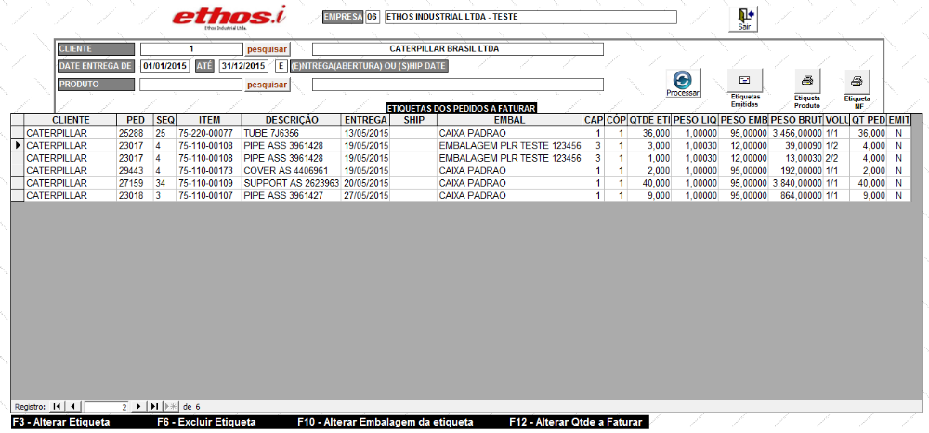

O programa deverá dar opções para o usuário alterar os dados da grade, conoforme teclas F3-Alterar Etiqueta, F6-Excluir Etiqueta, F10-Alterar Embalagem da Etiqueta e F12-Alterar Qtde a Faturar do rodapé da figura, bem como permitir a seleção do tipo de etiqueta desejada, conforme botões no canto superior direito da figura.

O usuário pode emitir etiqueta com base na carteira e por cliente, existem 3 modelos de etiqueta a imprimir. Outra opção de impressão desse programa é a etiqueta com base na nota fiscal, ai emite uma etiqueta pequena com o numero de referencia e o numero da nota.

Layout das etiquetas:
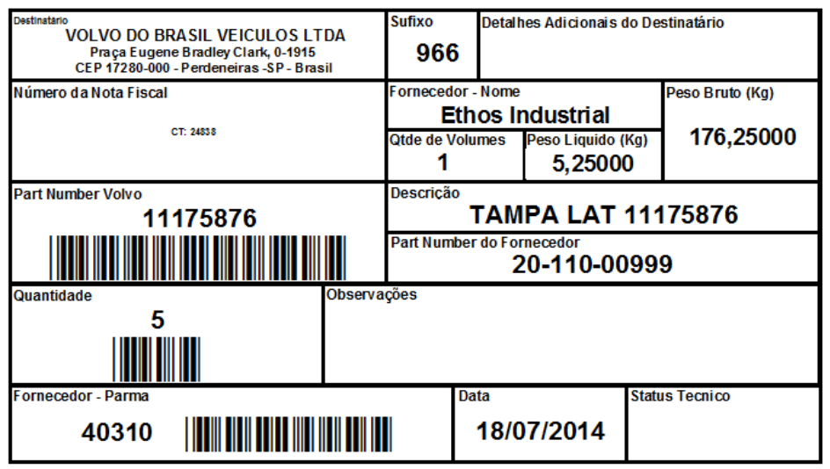
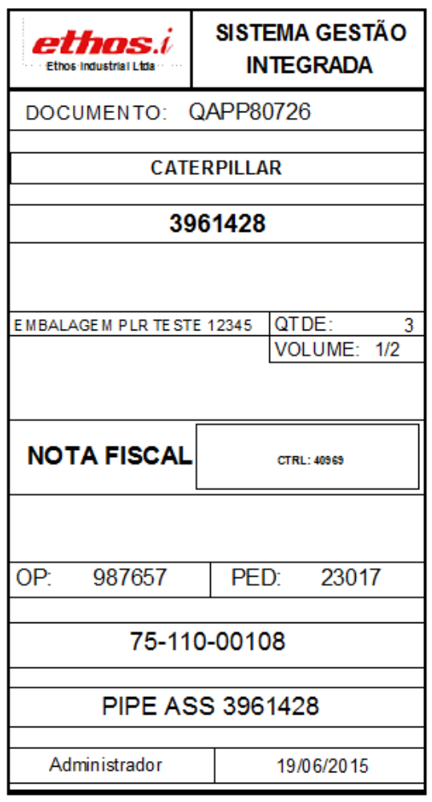
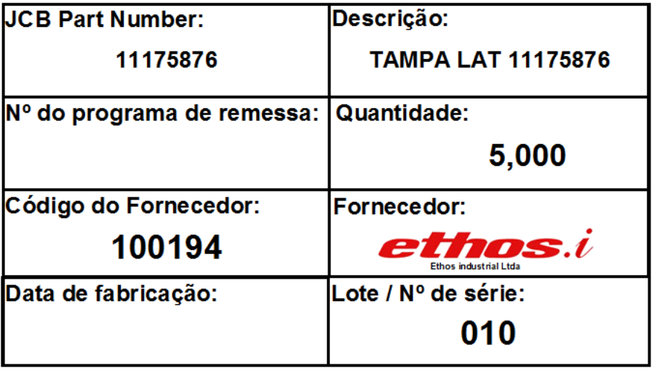

- Alteração de Ops em um plano de corte já existente (Auttesq)

Um plano de corte é uma conjugação feita de forma a aproveitar melhor uma chapa, a qual será consumida na produção de determinadas ordens de produção. Para facilitar a elaboração de um novo plano de corte, precisamos criar um programa que permita ao usuário escolher um plano já existente, efetuar as devidas alterações e salvá-lo como um plano novo. Esse novo plano deverá ter o mesmo número do plano anterior, porém o plano anterior será acrescentado de uma barra (/) e um numero sequencial 1, 2, etc. O plano de corte é criado na base SQLSERVER utilizada pelo sistema Numericon. Portanto, o programa deverá ser escrito em delphi ou java.

- Conferencia do pedido (Ediana)

Esse programa será processado após a atuação do pol0212 (o qual sobe para a carteira os pedidos firmes) e antes da geração das OPs. Deverá ler a carteira de pedidos, para um determinado período, analisar os itens abaixo mencionados e gerar uma tela com o resultado da análise.

Itens a serem analisados:

A - Se a embalagem do Logix está igual a embalagem que veio do EDI;
B - Se a quantidade do item está dentro da capacidade de produção da fábrica. Exemplo: o cliente quer 10 peças para entrega e 5 dias. Se a capacidade de produção for de 2 peças por dia, está dentro das possibilidades. Caso contrário não. Para analisar esse item, devemos criar um cadastro da capacidade de produção da fábrica por produto.
C - Se a data de entrega esta dentro do prazo mínimo. Para analisar esse item, devemos criar um cadastro de prazo mínimo por tipo de pedido. O tipo de pedido está nas iniciais do numero do pedido do cliente. Ex: QH????, QA????, etc.

- Locais de Estoque (cadastro de endereços)

Programa para cadastrar detalhamento do local do item. No Logix, os dados do local do item não contêm informações suficientes para o usuário localizar uma pequena peça dentro de um almoxarifado, por exemplo. Esse programa deve complementar as informações que faltam no logix, permitindo que o usuário acrescente, por exemplo, linha, via, prateleira, caixa, etc. Essas informações complementares devem ser armazenadas em uma tabela customizada. Além das informações complementares, a tabela deve conter o item e o local padrão do item.

Esse programa deve permitir que o usuário altere a localização do item a partir da linha, más não deverá permitir que o usuário altere o local padrão do item, pois isso só pode ser feito via logix pardão.

Esse programa deve dar opção para o usuário imprimir etiqueta com os detalhes de sua localização. Deve possuir vários filtros para captura dos itens cujas etiquetas serão impressas.
- Programa de inventário (já estimado na ethos Ind)

- Programa de interface Logix Sigmanest

A partir de um pedido informado na tela, esse programa deverá buscar as Ordens de Produção dos itens e enviá-las ao Sigmanest. Essa interface será realizada através de um arquivo texto com extensão wol, conforme figura abaixo:

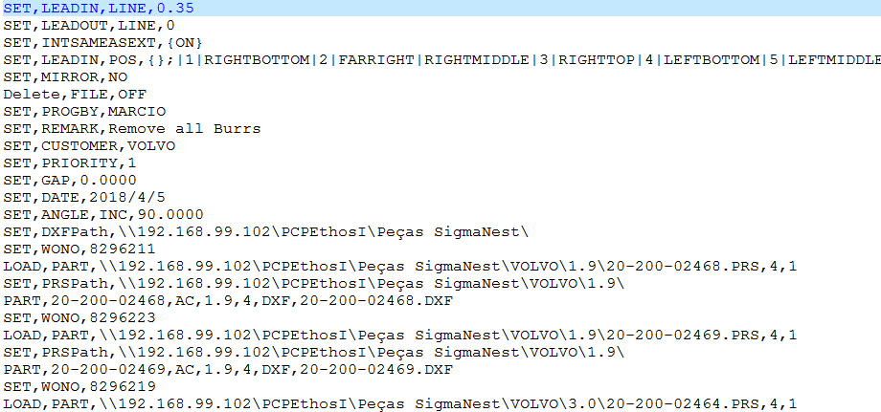

Devido ao formato estranho do arquivo, se aprovado o orçamento, devemos obter mais informações sobre o mesmo junto ao pessoal do Sigmanest.

Além de gerar o arquivo texto, o programa também irá enviar ao Sigmanest o desenho do produto. Esse desenho deverá ser colocado pelo usuário na pasta de origem e transportado pelo programa a ser desenvolvido a uma pasta de destino. Esse programa deve ainda dar opções para os usuário criar a parametrização das mencionadas pastas.

Descrição | Reais(R$) | Dias uteis Entrega
- Alteração da data limite de cada operação da ordem de produção | 2.600,00 | 8
- Programa p/ criação do local de baixa dos componentes da OP | 2.200,00 | 7
- Programa p/ liberação da ordem de produção | 1.800,00 | 6
- Manutenção do ship date no pedido (Ethosm0040) | 1.600,00 | 5
- Impressão de etiqueta de faturamento (já estimado na Ethos Industrial) | 2.400,00 | 12
- Alteração de Ops em um plano de corte já existente | 6.400,00 | 16
- Conferencia do pedido | 6.400,00 | 16
- Locais de Estoque (cadastro de endereços) | 4.800,00 | 12
- Programa de inventário (compartilhado com a Ethos Industrial) | 5.200,00 | 25
- Programa de interface Logix Sigmanest (já estimado na Ethos Industrial) | 5.200,00 | 25

